### 承認者の操作

#### 承認者による承認ルートの変更

|  |  |  |  |  |  |
| --- | --- | --- | --- | --- | --- |
| 機能 | 般 | シ | 設 | 経 | W |
| (1)承認者による承認ルートの変更 | × | × | × | ○ | × |

「3.6 会社設定の変更」の設定により操作不可能にすることができます。

(1)承認者による承認ルートの変更

承認者が自分に回ってきた伝票の承認ルートを変更することができます。

承認ルートが間違った状態で回された時に、起票者に差戻さずに本来の承認者に回す等の運用が可能です。

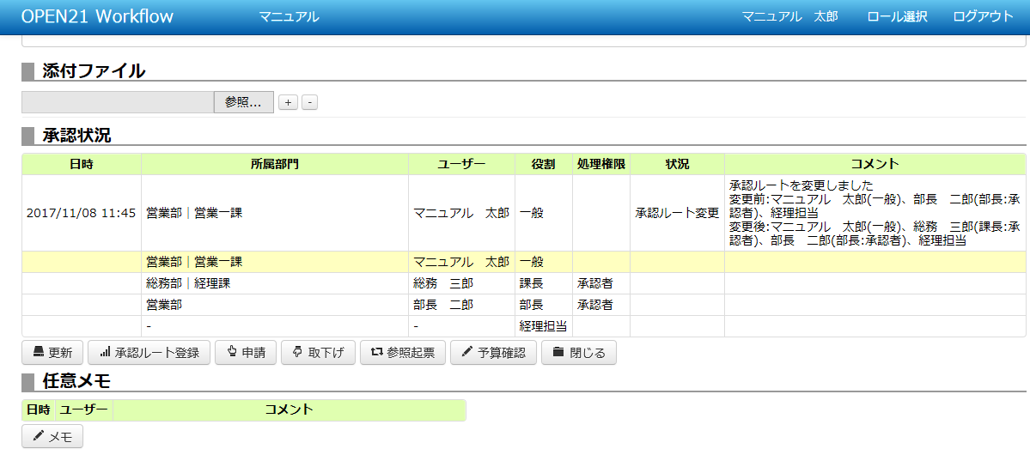

①伝票画面で「承認ルート登録」ボタンを押してください。

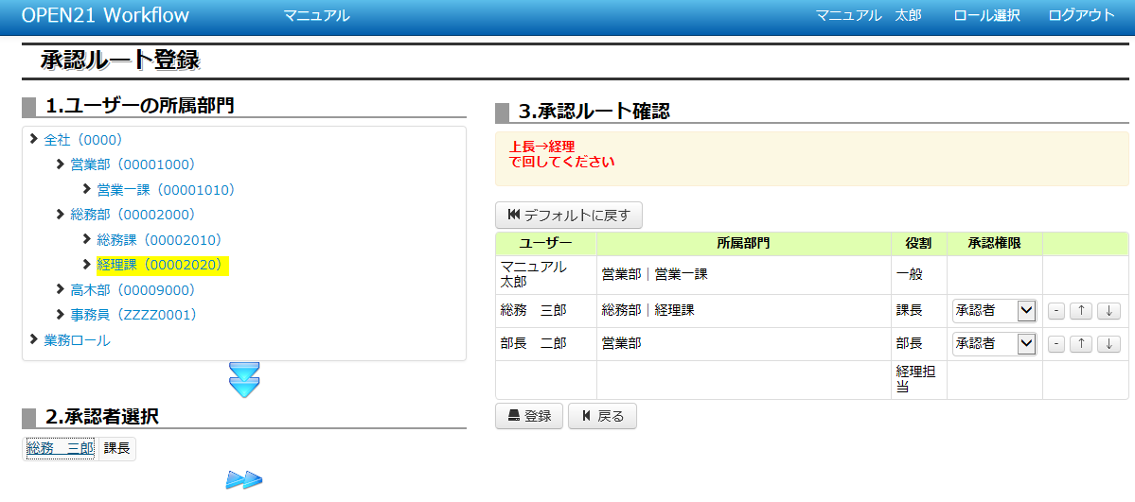

②「2.1.2.2 承認ルートの登録」と同様に承認ルートの変更を行ってください。

ただし、現在承認者より前のユーザーは処理済なので変更不可能です。現在承認者自身を承認ルートから削除した場合、その後該当伝票を参照することができなくなります。（承認ルート上にいないユーザーなので参照不可能）